Tenentismo no Brasil

Brasil e o sistema oligárquico dos anos 1920
Modo de fazer política particularizado na prática do poder por um grupo restrito de políticos. Na Velha República, os grupos de homens que exerciam os cargos públicos diferiam em cada Estado, os fazendeiros de café eram os mais articulados no contexto sócio-histórico nacional.
Embora despertasse descontentamentos como revoltas e greves, o regime oligárquico mantinha a condução do pais com base organizada e sistemática, mas, os primeiros sinais de crise da Primeira República no decorrer de 1920 apontavam por meio:
- Urbanização acelerada, aumentando o contingente populacional;
- Revolta e greves;
- Organização dos sindicatos (Partido Comunista do Brasil e as organizações da
classe média).
O cenário era de desconfiança e combate pelo autoritarismo centralizado. Algumas oligarquias como a baiana e a pernambucana chefiadas pelo Rio Grande do Sul eram contrárias a hegemonia política de São Paulo e Minas Gerais. As divergências tomaram
fôlego com a candidatura de Nilo Peçanha em 1922, contra Artur Bernardes originando uma “reação republicana”.

Governo Artur Bernardes (1922-1926)
Momento histórico-político de desavenças responsável pela inserção dos militares no cenário violento nacional representado pela categoria dos “tenentes”, motivo determinante para a efetivação do governo obrigatório sob o estado de sitio (regime jurídico temporário, estabelecido por autoridade estatal em razão de uma situação de perigo à ordem pública, em que a população de uma região vivencia a suspensão das garantias constitucionais.).
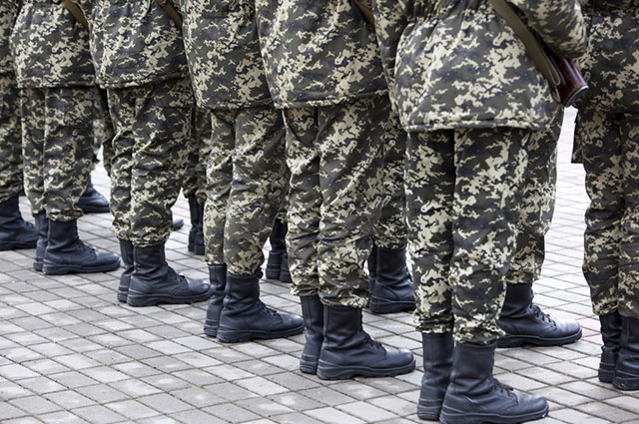

Governo Washington Luis (1926-1930)
Camuflada a crise do quadro político anterior, fez-se necessário a retomada dos negócios com as oligarquias regionais.
Acentuada a campanha sucessória e as contradições inerentes à República Oligárquica, explodiu uma avalanche de contradições sócio-econômicas-políticas em 1930.

Mobilização da sociedade
Provocada pela nova mentalidade do mundo urbano e industrializado somado à organização do do movimento sindical, surge o Partido Comunista Brasileiro com intuito de estruturar o movimento operário e sindical no país.

Influência da Revolução Russa de 1917
Em 1919 sindicalistas do Estado do Rio de Janeiro unificaram-se fundando um partido comunista, fortalecendo-se apenas em 1922 com a chegada do Partido Comunista Brasileiro. Em 1927, surgiu o Bloco Operário Camponês (BOC) para concorrer às eleições. Em 1930, às frentes políticas formaram a Aliança Nacional Libertadora (ANL).
As manifestações políticas explicitavam-se por meio da classe média da população da urbes, incomodadas pelo quadro político nacional e seu rumo, exigiam:
- Voto secreto;
- Reformas políticas.

Efeito
Formou-se em São Paulo, o Partido Democrático (PD) apesar de oposicionistas tradicionalistas, representavam a burguesia do café agravando o ambiente de crise política do país. Num outro segmento, despontavam expressões organizadas em grupos
de tendências particulares contra o governo vigente;
- Modernistas;
- Tenentistas e revoltas militares.

Modernistas
Movimento cultural conhecido como “A Semana de 1922” financiada por ricos fazendeiros paulistas e futuros integrantes do Partido Democrático. Os intelectuais brasileiros propuseram uma releitura dos padrões estéticos e nacionais em geral, evitando uma cópia da cultura europeia, adotando uma originalidade brasileira.

Tenentistas
Movimento influenciado pela situação mundial do Entreguerras, totalmente contra a República Oligárquica. Nasceu no exército após a eleição em 1922, em oposição às correntes cafeeiras e dos militares.

Jovens oficiais do exército brasileiro
Insatisfeitos com os desmandos da Primeira República responsável pela deturpação dos verdadeiros ideais republicanos. Os militares justificavam:
- Autonomia para o exército arbitrar os conflitos da sociedade;
- Sanear e regenerar as instituições;
- Intervir de maneira violenta junto à sociedade em prol da disciplina e ordem
sociais.
Destarte, os ideais do tenentismo imprimiram na história política do Exército brasileiro, o denominado “processo purificador” a partir da proclamação da República entre 1964-1968. Os tenentes protagonizaram:
- Uma série de revoltas e rebeliões;
- Prometiam a salvação nacional com base intervenção violenta;
- Alvo central – o governo federal.

Revoltas Militares
Em razão de uma série de polêmicas envolvendo:
- Artur Bernardes (1922 – 1926 – Minas Gerais) transcorreu sob estado de sítio,
permeado por revoltas e oposições marcadas: “Como Presidente da República,
eu fui apenas um chefe de polícia”;
- Hermes da Fonseca (1910 – 1014 – Rio Grande do Sul) presidente do Clube
Militar;
- Epitácio Pessoa (1919 – 1922 – Paraíba) decretou a prisão de Hermes da
Fonseca e o fechamento do clube militar, suscitando:
“O primeiro levante tenentista em 5 de julho desse ano, no Forte do Copacabana, no Rio de Janeiro”.

Segunda Revolta
Em 5 de julho de 1924, os tenentes enfrentaram o governo com armamento, liderados pelo general Isidoro Dias Lopes, resultando numa ocupação de vinte e três dias na capital paulista e iniciando o mesmo ataque em outras capitais do Brasil:
- Rio Grande do Sul, Sergipe;
- Pernambuco, Pará, Amazonas.

Resultado
O exército explodiu os quartéis envolvidos expelindo os tenentes para Foz do Iguaçu (Paraná) local em que passou a ser o ponto de encontro de oficiais gaúchos, formando a Coluna Prestes.

Terceira Revolta
Com o apoio dos oficiais paulistas, a coluna Prestes retirou-se do Rio Grande do Sul, travando mais de cem guerrilhas durante dois anos e meio, percorrendo 25000 quilômetros de terras brasileiras comandada pelo capitão Luís Carlos Prestes, sua tropa contava:
- 1500 guerrilheiros;
- 300 militares;
- Movimento de maior visibilidade e empenho contra um governo.

Consequência
Prenúncios advindos dos oficiais revoltosos em bombardear o Rio de Janeiro. Do grupo “18 do Forte” apenas dois sobreviveram ao conflito: Siqueira Campos e Eduardo Gomes. Este fato histórico desencadeou uma série de desmandos sócio, políticos e econômicos por parte dos oficiais em resposta ao governo.

Ocupação em São Paulo – 1924
Comandados pelo general Isidoro Dias Lopes e os capitães Joaquim e Juarez Távora, houve a tentativa de ocupação do Estado de São Paulo, ponto de encontro para a organização de outros ataques, cujos alvos seriam:
- Mato Grosso, Sergipe; Amazonas, Pará;
- Rio Grande do Sul (em destaque a figura de Luis Carlos Prestes).

Resultado – 1927
Expurgados de São Paulo em fins do mês de julho, os tenentes paulistas assumiram com orgulho a “Coluna Paulista” em pacto com a “Coluna Gaúcha” rumando ao Paraná. Deste conchavo político nasceu a coluna Prestes (Luís Carlos Prestes) atingindo os irmãos pela ordem na Bolívia, país em que refugiaram-se.

Movimento Tenentista – 1930
Inspirado por outros rumos na história, suas lideranças não compartilhavam mais os mesmos ideais. Prestes aderiu ao Comunismo (PC) e os tenentistas participaram da Revolução de 1930 assumindo importantes cargos nos governos regional e federal.

